今日动态
第二周 2021.9.14 星期二
1.幼儿来园情况
今天小二班应到33人，实到31人，2人请假。宝贝们刚步入幼儿园这个大集体中，大部分小朋友表现都很棒哦，只有2位小朋友来园有哭闹现象，但在安抚下能逐渐平静，希望宝贝们继续加油哦！等小朋友在入园后能够选择自己喜欢的游戏，真的很棒哦！
2.综合《找找我的好朋友》
朋友是人际关系中甚为重要的交际对象，找朋友是孩子们比较喜欢的一项活动，也是孩子之间建立友谊的一种良好方式。本次活动利用故事“小鸭找朋友”为契机，通过故事情节引发幼儿生生互动“找找我的好朋友”，从而懂得有朋友是快乐的，体验有朋友的喜悦心情。陈乐轩、汤若瑄、翟义睿、陈梓晔、芮瑜谦、许瑜航、刘芃、钟煜涵、蒋星睿、卢璟琰、唐佑宇、路烨愿意在幼儿园交朋友，体验拥有朋友是快乐的事情。王逸辰、杨伊婷、孙夏怡、高熙雯、储明希、邢艺可、王木熙、张奕诺、马诗琪、袁一言、李茗佳、鹿睿宁、袁霆轩、祁铭宇、顾果、徐媺研、王清滢、谢译磊、许铭轩知道朋友之间要和睦相处，在交往中能用简单的语言表达自己的想法。
3.美味的午餐
观察时间：9.14
观察内容：幼儿园的饭真好吃（菠萝组）
一一:你看，中午有好吃的肉肉，还有我喜欢的玉米饭。
米果：好香呀！
六六没有什么，但是也拿起了勺子开始吃饭。
芃芃看着小伙伴们香喷喷地吃着午饭，从盘子里拿起了调羹，然后左右环顾一周，“芃芃，你可以试试哦。”蔡老师笑眯眯地说，芃芃从碗里用调羹小口地吃着饭，伊一说：“芃芃，你真棒！给你大拇指。”
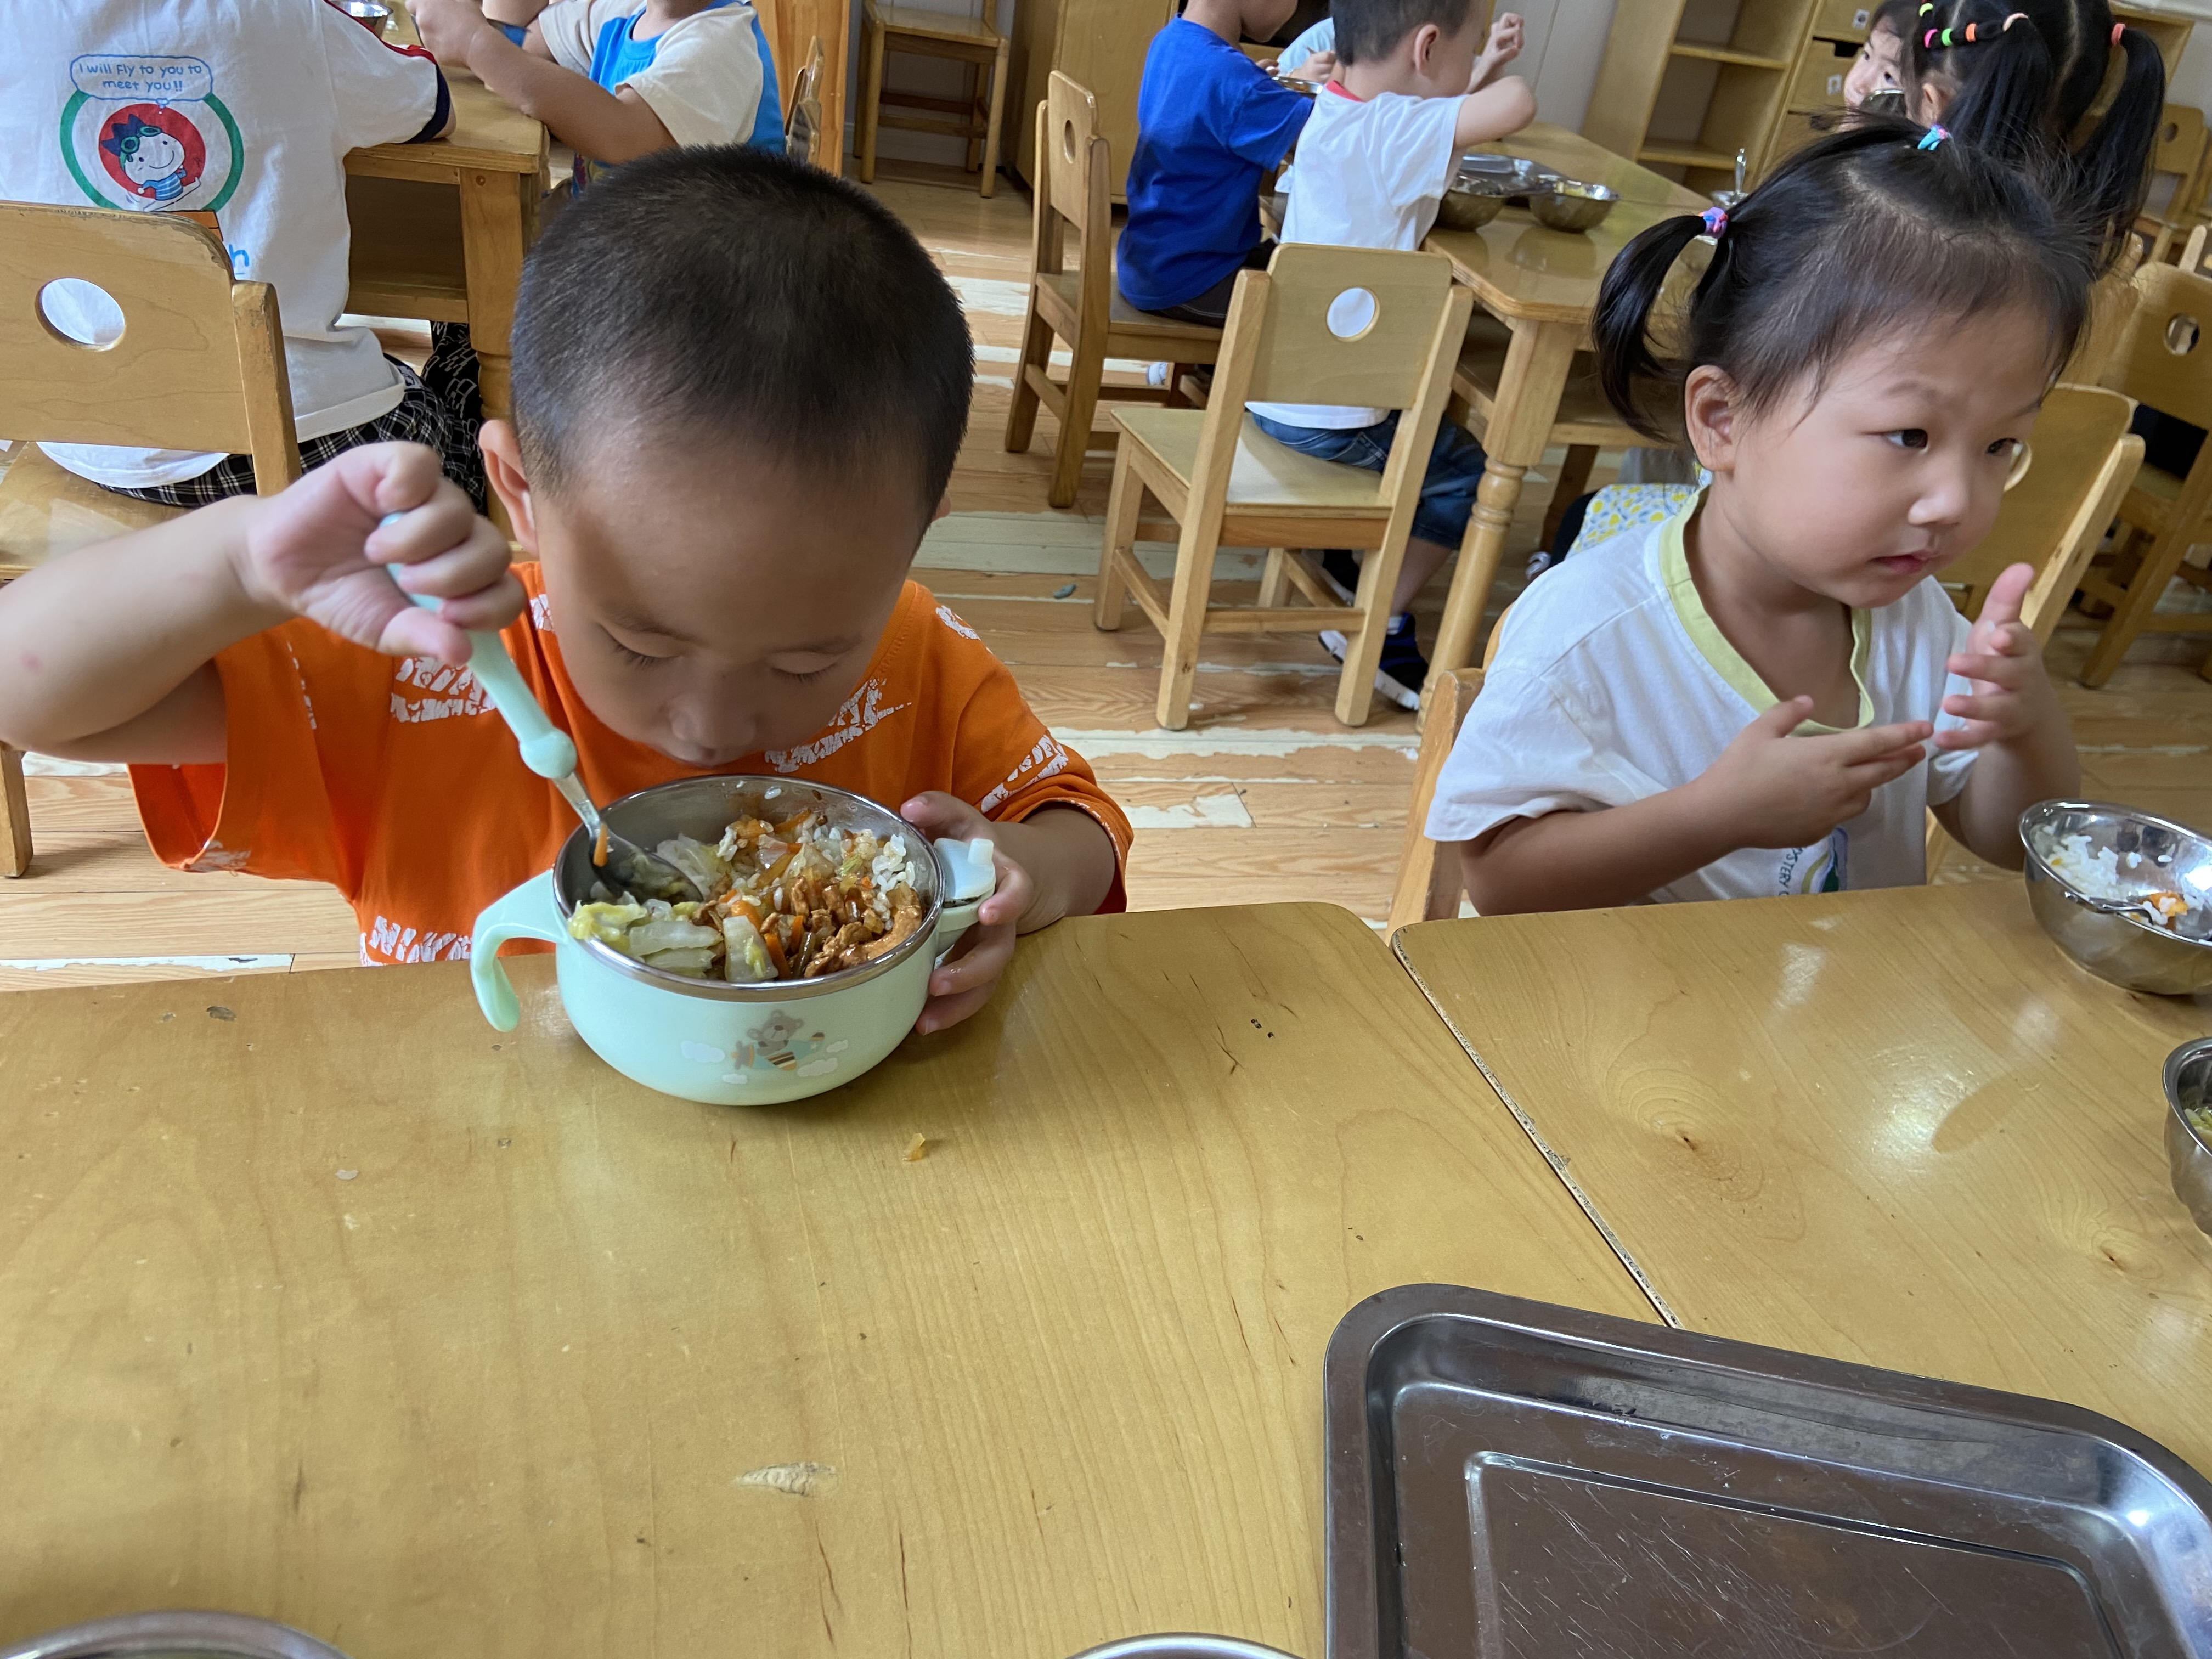
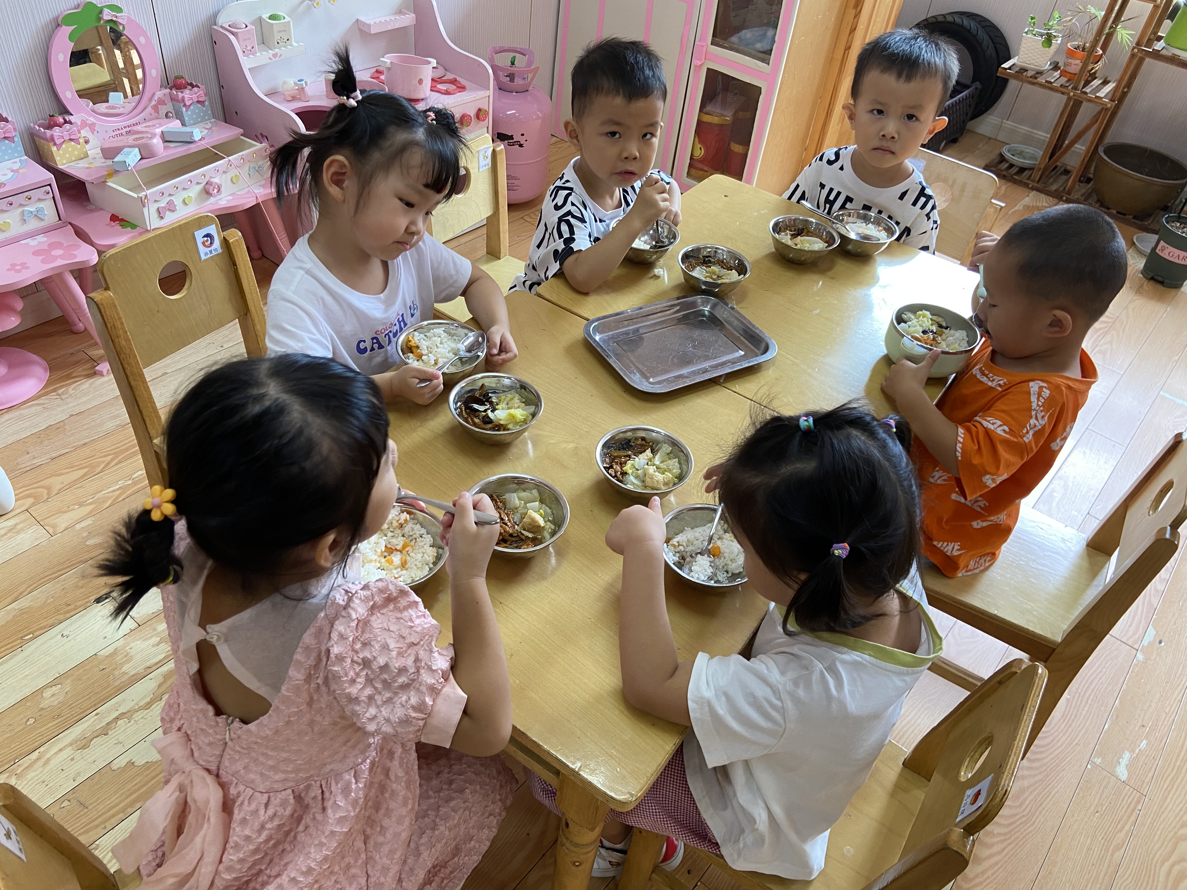

4.一日观察
幼儿每日在园，老师都对其情况做了简单记录，包括来园情绪、午餐、午睡、吃点心等等，具体情况如下表：
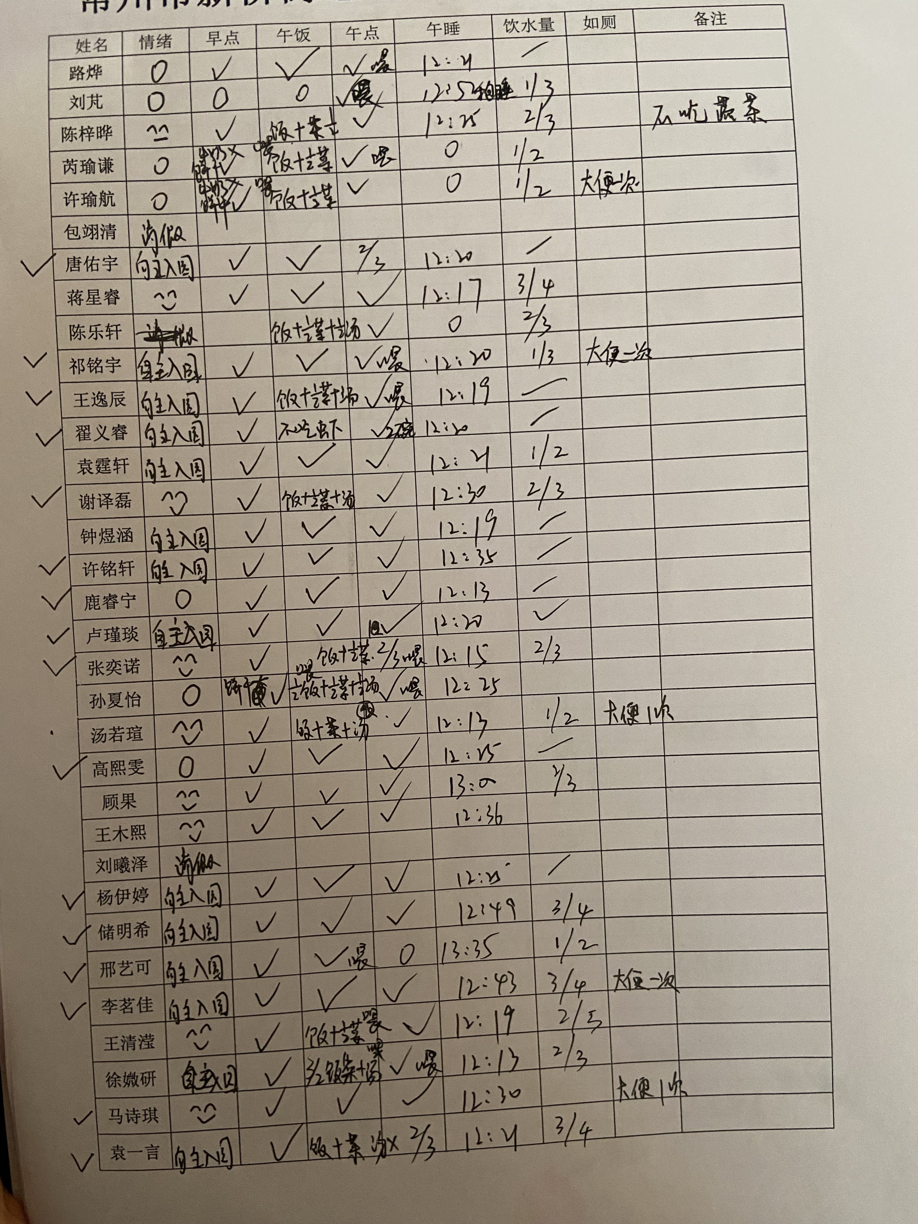

5.家园联系
（1）今日根据气象预报显示，有雨，清大家提醒老人接孩子的过程中注意安全。
（2）早操视频我们会发在班级群里，请大家在家里带小朋友跳一跳哦，及时给予孩子们表扬。

